Tecnológico Superior de Jalisco

Unidad Académica la Huerta

Ingeniería en Sistemas Computacionales

Documento de Especificación de Requisitos de Software (SRS)

Sistema de Administración de Cursos en Línea

Versión 1.0

Estudiantes de 6to semestre

Febrero de 2024

|  |  |  |  |
| --- | --- | --- | --- |
| Ficha del documento | | | |
| Fecha | Revisión | Autor | Verificado de Calidad |
| 07-02-2024 | 1.0 | Equipo Fund Ing. Software | Omar Gerardo Perez Morales |

Documento validado por las partes con fecha de: <FECHA>

|  |  |
| --- | --- |
| Por el cliente | Por la empresa de desarrollo |
|  |  |
| Fdo. D./Dña <nombre> | Fdo. D./Dña <nombre> |

Contenido

**1. Introducción 4**

1.1 Propósito 4

1.2 Alcance 4

1.3 Personal Involucrado 4

1.4 Definiciones, Acrónimos y Abreviaturas 5

1.5 Referencias 5

1.6 Visión General del Documento 5

**2. Descripción General 5**

2.1 Perspectiva del Producto 5

2.2 Funciones del Producto 6

2.3 Características de los Usuarios 7

2.4 Restricciones Generales 8

2.5 Suposiciones y Dependencias 8

**3. Requisitos Específicos 9**

3.1 Requisitos Funcionales 10

3.1.2 Control de Calidad del Agua 10

3.1.3 Gestión de Inventario de Materias Primas 10

3.1.4 Asignación de Lotes a la Producción 10

3.1.5 Manejo de Envases y Etiquetas 10

3.1.6 Gestión de Pedidos de Clientes (OPCIONAL) 10

3.1.7 Programación de la producción 10

3.1.8 Facturación y Registro de Ventas 10

3.2 Requisitos No Funcionales 10

3.2.1 Seguridad 10

3.2.2 Rendimiento 10

3.2.3 Disponibilidad 11

3.2.4 Confiabilidad 11

3.2.5 Escalabilidad 11

**4. Casos de Uso 11**

**5. Requisitos de Datos 17**

**6. Matriz de Trazabilidad 21**

**7. Otros Requisitos 22**

**8. Aprobación 23**

**9. Apéndices 23**

Tabla de Contenido

1. Introducción

1.1 Propósito

Este documento tiene como objetivo establecer los lineamientos y requisitos clave para el diseño, desarrollo e implementación de un modelo eficiente para una planta purificadora de agua. La información detallada aquí presente servirá como la referencia principal durante todo el proceso de creación y evaluación del sistema, garantizando la producción de agua potable de alta calidad y la eficaz gestión de los procesos de purificación en la planta.

1.2 Alcance

El alcance de este documento comprende la especificación detallada de los requisitos funcionales y no funcionales para el modelo de la planta purificadora de agua, junto con las restricciones y suposiciones que dirigirán su implementación. El modelo está concebido para ser un sistema integral que posibilite la purificación eficiente del agua, asegurando altos estándares de calidad. Permitirá a los operadores gestionar y controlar los procesos de purificación, garantizando la producción de agua potable de manera efectiva. Además, se diseñará siguiendo las mejores prácticas en ingeniería para asegurar su eficacia y rendimiento óptimo.

1.3 Personal Involucrado

|  |  |
| --- | --- |
| **Nombre** | **Silverio Pelayo** |
| **Rol** | Project Manager |
| **Responsabilidades** | - Supervisión general del proyecto - Asignación de tareas - Gestión de recursos - Comunicación con los interesados |
| **Contacto** | - **CorreoElectrónico:** silverio.pelayo@email.com - **Teléfono:** +123 456 7890 |
| **Aprobación** | Silverio Pelayo 07/02/2024 |
| **Nombre** | **Silverio Pelayo** |

1.4 Definiciones, Acrónimos y Abreviaturas

A continuación se proporciona una lista de términos técnicos acrónimos y abreviaturas utilizados en todo el documento para garantizar una comprensión común de los conceptos clave.

* ERS: Especificación de Requerimientos de Software
* Usuario: Usuarios finales del sistema.
* BD: Base de datos.
* SGBD: Sistema Gestor de Base de Datos
* IS: Ingeniería de Software.

1.5 Referencias

* IEEE STD 830-1998
* ISO/IEC 20010
* ModelsSoftware Engineering. A PRACTIONER´S Approach by Roger S. Pressman
* Historias de Usuario
* IRequirements Engineering From System Goal to UML to Fostware Specifications by Axel Van Lamsweerde.

1.6 Visión General del Documento

Este documento presenta una organización lógica y coherente de la información, con el propósito de facilitar la comprensión y referencia de los requisitos del sistema de la planta purificadora de agua. La estructura se ha diseñado para proporcionar una visión clara de los objetivos, restricciones y funcionalidades esenciales del sistema, contribuyendo así a la eficiente gestión y desarrollo de la planta purificadora de agua.

2. Descripción General

En la sección de introducción se establece el contexto del documento, propósito y alcance; incluye también definiciones, acrónimos y abreviaturas, las referencias y la visión general de la estructura.

En esta sección se proporciona una visión general del sistema de gestión para una planta purificadora de agua, abordando sus perspectivas, funciones, características de los usuarios, restricciones y suposiciones. Este análisis ayuda a contextualizar la operación del sistema y proporciona una comprensión clara del entorno en el que se desenvolverá.

2.1 Perspectiva del Producto

La perspectiva del producto se refiere al entorno en el que el sistema opera y cómo se relaciona con otros sistemas o componentes. En el caso del Sistema de la purificadora de agua, la perspectiva del producto incluye:

* Integración con Sistemas de Monitoreo y Control: El sistema se integrará con sistemas de monitoreo para supervisar y controlar eficientemente los procesos de purificación. Esto permitirá a los operadores realizar ajustes en tiempo real y mantener la calidad del agua de salida conforme a los estándares establecidos.
* Interacción con Sistemas de Suministro de Agua Cruda: Se espera que el sistema se integre con sistemas de suministro de agua cruda para garantizar una entrada constante de materia prima para el proceso de purificación. Esto asegura que la planta tenga acceso a la cantidad necesaria de agua cruda para mantener la producción.
* Interacción con Sistemas de Control de Calidad: El sistema interactúa con sistemas de control de calidad para evaluar y registrar los resultados de las pruebas de calidad del agua. Esta integración asegura que la planta cumpla con las normativas y estándares de calidad establecidos para el agua purificada.
* Integración con Sistemas de Mantenimiento Preventivo: Para gestionar eficientemente las actividades de mantenimiento preventivo, el sistema se integrará con sistemas de programación y control de mantenimiento. Esto garantiza que las tareas de mantenimiento se realicen de manera oportuna, maximizando la eficiencia de los equipos de purificación.
* Interacción con Sistemas de Cumplimiento Normativo: El sistema debe interactuar con sistemas que monitoreen y aseguren el cumplimiento de las regulaciones y leyes aplicables a la calidad del agua y las operaciones medioambientales. Esto garantiza que la planta cumpla con los requisitos legales y normativos.
* Integración con Sistemas de Información de Proveedores: Se espera que el sistema se integre con sistemas de información de proveedores para gestionar eficientemente la adquisición de materiales y equipos necesarios para el proceso de purificación. Esta integración contribuye a la gestión efectiva de los recursos y el inventario.

2.2 Funciones del Producto

El Sistema de purificadora de agua tendrá las siguientes funciones principales:

* Catálogo de Procesos de Purificación: El sistema permitirá a los operadores explorar y acceder a un catálogo detallado de los procesos de purificación disponibles en la planta. Esto incluirá información esencial sobre los métodos de purificación utilizados, capacidades de producción y niveles de calidad asociados.
* Detalles del Proceso de Purificación: Los operadores podrán acceder a información detallada sobre cada proceso de purificación, incluyendo descripciones técnicas, requisitos de operación, duración estimada y costos asociados. Esta función facilitará una comprensión completa de los aspectos técnicos de cada fase de purificación.
* Registro de Operadores: Los operadores podrán registrarse en el sistema proporcionando detalles de identificación y habilidades técnicas. Esto permitirá una gestión eficiente de los usuarios autorizados para operar y supervisar los procesos de purificación.
* Inicio de Sesión de Operadores: Los operadores registrados podrán iniciar sesión en sus cuentas, lo que proporcionará acceso a las herramientas y funciones necesarias para monitorear y controlar los procesos de purificación.
* Programa de Purificación: Los operadores podrán programar y supervisar los procesos de purificación, estableciendo parámetros específicos y asegurando que los equipos funcionen según lo planificado. Esto contribuirá a la optimización de la eficiencia operativa de la planta.
* Seguimiento de Calidad del Agua: El sistema permitirá el seguimiento continuo de la calidad del agua purificada, registrando los resultados de pruebas y análisis. Los operadores podrán acceder a esta información para garantizar que el agua cumpla con los estándares de calidad establecidos.

2.3 Características de los Usuarios

Características de los Usuarios para un Sistema de Gestión de Purificadora de Agua:

Operadores:

* Descripción: Personal encargado de la operación diaria y supervisión de los procesos de purificación.
* Habilidades Requeridas: Conocimientos técnicos en los métodos de purificación, capacidad para interpretar datos de monitoreo, habilidades para la resolución de problemas técnicos.
* Funciones Principales: Monitoreo en tiempo real de los procesos de purificación, ajuste de parámetros según sea necesario, mantenimiento básico de equipos, registro y reporte de incidentes.

Administradores de Mantenimiento:

* Descripción: Responsables de la planificación y ejecución de actividades de mantenimiento preventivo en los equipos de purificación.
* Habilidades Requeridas: Conocimientos técnicos en mantenimiento de equipos de purificación, capacidad para programar y supervisar tareas de mantenimiento, habilidades de gestión de inventario.
* Funciones Principales: Programación y supervisión de actividades de mantenimiento preventivo, gestión de recursos y materiales necesarios para el mantenimiento, análisis de datos de mantenimiento para mejorar la eficiencia operativa.

Inspectores de Calidad:

* Descripción: Personal dedicado a la verificación y aseguramiento de la calidad del agua purificada.
* Habilidades Requeridas: Conocimientos en normativas y estándares de calidad del agua, habilidades de muestreo y análisis, capacidad para interpretar resultados de pruebas.
* Funciones Principales: Realización de pruebas de calidad del agua, registro y análisis de resultados, implementación de medidas correctivas si es necesario.

2.4 Restricciones Generales

Restricciones y Limitaciones para el Desarrollo del Sistema de Gestión de una Purificadora de Agua:

Presupuesto Limitado:

* Descripción: El proyecto debe operar dentro de un presupuesto definido, lo que puede influir en la selección de tecnologías, equipos y recursos disponibles para la purificadora de agua.
* Consideraciones: La selección de tecnologías y equipos debe optimizarse para ajustarse al presupuesto establecido sin comprometer la calidad y eficiencia de los procesos de purificación.

Plazos de Entrega:

* Descripción: El sistema debe desarrollarse dentro de un cronograma establecido, lo que puede afectar la disponibilidad de tiempo para el desarrollo, implementación y pruebas.
* Consideraciones: La planificación del proyecto debe ser eficiente, asignando tiempos adecuados para cada fase del desarrollo, pruebas y puesta en marcha, garantizando la entrega oportuna del sistema de gestión.

Cumplimiento Normativo:

* Descripción: El sistema debe cumplir con las regulaciones y leyes aplicables relacionadas con la calidad del agua, medio ambiente y normativas específicas para plantas purificadoras.
* Consideraciones: La implementación y operación del sistema deben ajustarse a los estándares y regulaciones vigentes, asegurando el cumplimiento normativo y la integridad legal de la purificadora.

2.5 Suposiciones y Dependencias

Suposiciones y Dependencias para el Desarrollo del Sistema de Gestión de una Purificadora de Agua:

Suposición de Conectividad a la Red de Agua Cruda:

* Suposición: Se asume que la planta de purificación de agua cuenta con acceso constante a una fuente de agua cruda para llevar a cabo el proceso de purificación.
* Justificación: La disponibilidad continua de agua cruda es esencial para mantener la operación constante de la planta. Se debe garantizar un suministro constante para evitar interrupciones en el proceso de purificación.

Dependencia de Proveedores de Equipos de Purificación:

* Dependencia: El sistema dependerá de proveedores externos para adquirir los equipos de purificación necesarios.
* Justificación: La calidad y eficiencia del sistema de purificación dependen directamente de la calidad de los equipos utilizados. Se debe establecer una relación sólida con proveedores confiables.

Dependencia de Normativas de Calidad del Agua:

* Dependencia: El sistema dependerá de las normativas y estándares establecidos para la calidad del agua potable.
* Justificación: Para garantizar la seguridad y potabilidad del agua purificada, el sistema debe cumplir con las normativas y regulaciones establecidas por las autoridades competentes.

Suposición de Mantenimiento Preventivo Regular:

* Suposición: Se asume que se llevarán a cabo actividades regulares de mantenimiento preventivo en los equipos de purificación.
* Justificación: El mantenimiento preventivo es esencial para garantizar la operación óptima de los equipos a lo largo del tiempo. Esta suposición asegura la durabilidad y eficiencia continua del sistema.

Dependencia de Acceso a Sistemas de Control de Calidad:

* Dependencia: El sistema dependerá de sistemas externos para acceder a herramientas y análisis de control de calidad.
* Justificación: La supervisión y el control continuo de la calidad del agua requieren el acceso a sistemas especializados para realizar pruebas y análisis detallados.

3. Requisitos Específicos

Es el núcleo del documento y se organiza en dos secciones: requisitos funcionales y no funcionales, en los cuales describen las funciones y el comportamiento del sistema.

3.1 Requisitos Funcionales

3.1.1 Registro de Datos de Producción

* El sistema debe permitir el registro de la cantidad de agua producida diariamente, especificando la fecha y hora de producción.

3.1.2 Control de Calidad del Agua

* El sistema debe incluir un módulo para el control de calidad que verifique la pureza del agua según los estándares establecidos, registrando los resultados de las pruebas realizadas.

3.1.3 Gestión de Inventario de Materias Primas

* El sistema debe llevar un seguimiento del inventario de materias primas, como los filtros, químicos y envases, alertando cuando se alcance un nivel bajo de existencias.

3.1.4 Asignación de Lotes a la Producción

* El sistema debe permitir la asignación de lotes a cada producción de agua, garantizando la trazabilidad de los productos.

3.1.5 Manejo de Envases y Etiquetas

* El sistema debe gestionar la disponibilidad de envases y etiquetas, asignándoles a cada lote de producción y registrando su uso.

3.1.6 Gestión de Pedidos de Clientes (OPCIONAL)

* Los empleados deben poder ingresar pedidos de clientes al sistema, especificando la cantidad y tipo de agua solicitados.

3.1.7 Programación de la producción

* El sistema debe permitir la programación anticipada de la producción, es decir que permita tener un control anticipado para la realización de producción en base a la demanda de los clientes (si tienen muchos pedidos).

3.1.8 Facturación y Registro de Ventas

* El sistema debe generar facturas automáticas para los pedidos completados y mantener un registro de las ventas realizadas.

3.2 Requisitos No Funcionales

3.2.1 Seguridad

* Seguridad del Agua: Asegurar que el agua purificada cumpla con los estándares de calidad y seguridad establecidos por las autoridades sanitarias.
* Seguridad Física: Garantizar la seguridad de las instalaciones para prevenir el acceso no autorizado y posibles accidentes.

3.2.2 Rendimiento

* Eficiencia: Garantizar la purificación eficiente del agua con tiempos de procesamiento adecuados.
* Escalabilidad: Permitir la expansión del sistema para manejar un aumento en la demanda sin pérdida significativa de rendimiento.

3.2.3 Disponibilidad

* Tiempo de Inactividad: Minimizar el tiempo de inactividad del sistema para garantizar un suministro continuo de agua purificada.
* Mantenimiento Programado: Facilitar el mantenimiento programado sin afectar la operación normal.

3.2.4 Confiabilidad

* Fiabilidad del Proceso: Garantizar que el proceso de purificación sea confiable y consistente.
* Respaldo de Datos: Implementar sistemas de respaldo para garantizar la integridad de los datos y la información del sistema.

3.2.5 Escalabilidad

* Capacidad de Expansión: Permitir la expansión del sistema para adaptarse a un aumento en la producción o la capacidad de purificación.

4. Casos de Uso

**Caso de Uso 1: Registrar Análisis de Calidad del Agua (RF1)**

* *Actores:* Operador de la planta.
* *Descripción:* El operador registra los resultados de los análisis de calidad del agua para garantizar el cumplimiento de los estándares.

**Flujo Principal:**

1. El operador inicia sesión en el sistema.
2. Selecciona la opción de "Registrar Análisis de Calidad del Agua".
3. Ingresa los resultados de los análisis, incluyendo parámetros como pH, turbidez, cloro residual, etc.
4. El sistema almacena los resultados y genera informes si es necesario.

**Precondiciones:** El operador debe tener acceso al sistema.

**Caso de Uso 2: Programar Mantenimiento Preventivo (RF2)**

* *Actores:* Encargado de mantenimiento.
* *Descripción:* Se programa y registra el mantenimiento preventivo para equipos críticos de la planta, como filtros y sistemas de purificación.

**Flujo Principal:**

1. El encargado de mantenimiento accede al sistema.
2. Selecciona la opción "Programar Mantenimiento Preventivo".
3. Selecciona los equipos que requieren mantenimiento y establece fechas de mantenimiento programado.
4. El sistema genera notificaciones para recordar las fechas de mantenimiento.

**Precondiciones:** El encargado de mantenimiento debe tener acceso al sistema.

**Caso de Uso 3: Gestionar Inventario de Insumos (RF3)**

* *Actores:* Encargado de almacén.
* *Descripción:* Se actualiza y supervisa el inventario de insumos necesarios tanto para la operación de la planta purificadora como para la embotelladora.

**Flujo Principal:**

1. El encargado de almacén accede al sistema.
2. Selecciona la opción "Gestionar Inventario de Insumos".
3. Actualiza las existencias de productos químicos, repuestos y otros insumos necesarios para la operación.
4. El sistema registra los cambios y actualiza el inventario.

**Precondiciones:** El encargado de almacén debe tener acceso al sistema.

**Caso de Uso 4: Controlar Proceso de Purificación (RF4)**

* *Actores:* Operador de la planta.
* *Descripción:* El operador monitorea y controla activamente el proceso de purificación, ajustando parámetros para garantizar la calidad del agua.

**Flujo Principal:**

1. El operador monitorea los indicadores clave del proceso de purificación.
2. Ajusta los parámetros según sea necesario para mantener la calidad del agua.
3. El sistema registra las acciones y parámetros para su posterior análisis.

**Precondiciones:** El operador debe tener acceso al sistema.

**Caso de Uso 5: Registrar Pedidos de Clientes (RF5)**

* *Actores:* Departamento de ventas.
* *Descripción:* El personal de ventas registra y gestiona los pedidos de los clientes para la entrega de agua embotellada.

**Flujo Principal:**

1. El personal de ventas inicia sesión en el sistema.
2. Selecciona la opción "Registrar Pedido de Cliente".
3. Ingresa los detalles del pedido, incluida la cantidad de agua embotellada requerida.
4. El sistema genera confirmaciones de pedidos y actualiza el inventario.

**Precondiciones:** El personal de ventas debe tener acceso al sistema.

**Caso de Uso 6: Planificar Programación de Producción (RF6)**

* *Actores:* Jefe de producción.
* *Descripción:* Se planifica la programación de producción tanto para la planta purificadora como para la embotelladora, en función de la demanda y los recursos disponibles.

**Flujo Principal:**

1. El jefe de producción accede al sistema.
2. Selecciona la opción "Planificar Programación de Producción".
3. Establece la programación de producción en función de la demanda y la disponibilidad de recursos.
4. El sistema genera un plan de producción que se comunica a la planta purificadora y la línea de embotellado.

**Precondiciones:** El jefe de producción debe tener acceso al sistema.

**Caso de Uso 7: Controlar Línea de Embotellado (RF7)**

* *Actores:* Operador de la línea de producción.
* *Descripción:* El operador controla y supervisa la línea de embotellado, asegurándose de que funcione eficientemente y cumpla con los estándares de calidad.

**Flujo Principal:**

1. El operador de la línea de producción monitorea y controla la línea de embotellado.
2. Verifica la calidad de las botellas, tapas y etiquetas.
3. Ajusta la velocidad de la línea según sea necesario.
4. El sistema registra las métricas de producción y calidad.

**Precondiciones:** El operador de la línea de producción debe tener acceso al sistema.

**Caso de Uso 8: Gestionar Inventario de Envases (RF8)**

* *Actores:* Encargado de almacén.
* *Descripción:* El encargado de almacén actualiza el inventario de botellas, tapas y etiquetas, y registra la entrada y salida de envases.

**Flujo Principal:**

1. El encargado de almacén actualiza el inventario de botellas, tapas y etiquetas.
2. Registra la entrada y salida de envases.
3. El sistema mantiene un seguimiento actualizado del inventario.

**Precondiciones:** El encargado de almacén debe tener acceso al sistema.

**Caso de Uso 9: Etiquetar y Empacar Productos Terminados (RF9)**

* *Actores:* Operador de empaque.
* *Descripción:* El operador de empaque etiqueta y empaca los productos terminados según las especificaciones.

**Flujo Principal:**

1. El operador de empaque inicia el proceso de etiquetado y empaque según las especificaciones del pedido.
2. Asegura que los productos embotellados cumplan con los estándares de calidad.
3. El sistema registra la finalización del proceso y actualiza el estado del inventario.

**Precondiciones:** El operador de empaque debe tener acceso al sistema.

**Generar Informes de Producción y Ventas (RNF10)**

* **Actores:** Departamento de análisis de datos.
* **Descripción:** Se generan informes periódicos sobre la producción, las ventas y el desempeño general para la toma de decisiones estratégicas.
* **Requisitos No Funcionales:**
  1. *Desempeño:*
     + *RNF10.1:* El tiempo de generación de informes no debe exceder los 5 segundos, incluso cuando se recopilan grandes conjuntos de datos.
  2. *Seguridad:*
     + *RNF10.2:* El acceso a los informes está restringido al personal autorizado del departamento de análisis de datos. Se debe implementar una autenticación segura.
  3. *Disponibilidad:*
     + *RNF10.3:* El sistema de generación de informes debe estar disponible durante las horas de trabajo estándar y ser tolerante a fallas para garantizar un acceso continuo.
  4. *Mantenibilidad:*
     + *RNF10.4:* Se deben planificar ventanas de mantenimiento regulares para garantizar el rendimiento y la eficiencia del sistema de generación de informes.
  5. *Usabilidad:*
     + *RNF10.5:* La interfaz de generación de informes debe ser intuitiva y fácil de usar para que el personal del departamento de análisis de datos pueda utilizarla eficientemente.
  6. *Escalabilidad:*
     + *RNF10.6:* El sistema debe ser capaz de manejar un aumento gradual en la cantidad de datos a medida que la producción y las ventas aumentan.
  7. *Integración:*
     + *RNF10.7:* El sistema de generación de informes debe integrarse de manera eficiente con las bases de datos de producción y ventas, así como con otras herramientas de análisis utilizadas por el departamento.
  8. *Rendimiento de Consultas:*
     + *RNF10.8:* Las consultas utilizadas para recopilar datos deben estar optimizadas para garantizar un rendimiento eficiente durante el proceso de generación de informes.
  9. *Cumplimiento Normativo:*
     + *RNF10.9:* Los informes generados deben cumplir con las regulaciones y estándares de informes de la industria y las autoridades reguladoras.
  10. *Tiempos de Respuesta:*
      + *RNF10.10:* El sistema debe proporcionar tiempos de respuesta rápidos durante la generación de informes para evitar retrasos en la toma de decisiones.
  11. *Auditoría:*
      + *RNF10.11:* El sistema debe llevar un registro de las acciones realizadas durante el proceso de generación de informes para fines de auditoría y trazabilidad.
* **Precondiciones:** El departamento de análisis de datos debe tener acceso al sistema.

5. Requisitos de Datos

**5.1 Requisitos de Almacenamiento de Datos**

1. **Datos de Análisis de Calidad del Agua:**
   * ***Descripción:*** El sistema debe almacenar de manera segura los resultados de los análisis de calidad del agua, incluyendo parámetros como pH, turbidez, cloro residual, etc.
   * ***Requisitos:***
     + Los datos deben ser almacenados en una base de datos segura y respaldada regularmente.
     + Se deben aplicar medidas de seguridad para garantizar la confidencialidad e integridad de los datos.
     + El sistema debe ser capaz de recuperar y mostrar históricos de análisis de calidad del agua.
2. **Datos de Programación de Mantenimiento Preventivo:**
   * ***Descripción:*** El sistema debe almacenar la información relacionada con la programación y registro de mantenimiento preventivo para equipos críticos, como filtros y sistemas de purificación.
   * ***Requisitos:***
     + Los datos de mantenimiento preventivo deben incluir detalles sobre los equipos, fechas programadas y ejecutadas, y cualquier observación relevante.
     + La información de mantenimiento debe ser fácilmente accesible para el personal autorizado.
     + Se deben implementar medidas de seguridad para proteger la integridad de los datos de mantenimiento.
3. **Inventario de Insumos:**
   * ***Descripción:*** El sistema debe mantener un registro actualizado del inventario de insumos, incluyendo productos químicos, repuestos y otros materiales necesarios para la operación.
   * ***Requisitos:***
     + Los datos de inventario deben incluir información sobre cantidades disponibles, entradas y salidas.
     + El sistema debe generar alertas o notificaciones cuando los niveles de inventario alcanzan niveles críticos.
     + Se deben aplicar controles de acceso para gestionar quién puede actualizar el inventario.
4. **Datos del Proceso de Purificación:**
   * ***Descripción:*** El sistema debe almacenar información sobre el proceso de purificación, incluyendo ajustes de parámetros realizados por los operadores.
   * ***Requisitos:***
     + Los datos deben ser registrados en tiempo real durante el proceso de purificación.
     + Se debe permitir el acceso a un historial detallado de acciones y parámetros para análisis posterior.
     + La información almacenada debe cumplir con los estándares de seguridad y privacidad.
5. **Pedidos de Clientes y Registro de Ventas:**
   * ***Descripción:*** El sistema debe almacenar datos relacionados con los pedidos de clientes, incluyendo detalles de productos solicitados y fechas de entrega.
   * ***Requisitos:***
     + Los datos deben ser fácilmente recuperables para facilitar la gestión de pedidos y el seguimiento de ventas.
     + La información del cliente debe ser manejada de manera segura y conforme a las regulaciones de privacidad.
     + Se deben generar registros de ventas para informes financieros y de rendimiento.
6. **Planificación de Producción:**
   * ***Descripción:*** El sistema debe almacenar la planificación de producción, incluyendo horarios, recursos asignados y detalles de la programación.
   * ***Requisitos:***
     + Los datos de planificación deben ser actualizados en tiempo real para reflejar cambios en la demanda o disponibilidad de recursos.
     + El sistema debe ser capaz de generar informes sobre la eficiencia de la programación de producción.
     + Los datos deben ser accesibles por el personal autorizado.
7. **Métricas de Producción y Calidad de la Línea de Embotellado:**
   * ***Descripción:*** El sistema debe almacenar métricas de producción y calidad generadas durante el control de la línea de embotellado.
   * ***Requisitos:***
     + Los datos deben incluir información sobre la velocidad de la línea, la calidad de las botellas y otros indicadores de rendimiento.
     + La información almacenada debe ser utilizada para evaluar y mejorar la eficiencia de la línea de embotellado.
     + Se deben implementar medidas de seguridad para proteger la integridad de las métricas de producción.
8. **Inventario de Envases:**
   * ***Descripción:*** El sistema debe mantener un inventario actualizado de botellas, tapas y etiquetas, registrando la entrada y salida de envases.
   * ***Requisitos:***
     + Los datos de inventario deben ser precisos y reflejar con exactitud la disponibilidad de envases.
     + Se deben generar registros de transacciones de entrada y salida de envases.
     + El sistema debe permitir la fácil identificación de lotes y fechas de vencimiento.
9. **Registro de Etiquetado y Empaque:**
   * ***Descripción:*** El sistema debe almacenar información sobre el proceso de etiquetado y empaque, incluyendo detalles de pedidos y cumplimiento de estándares.
   * ***Requisitos:***
     + Los datos deben incluir información sobre la cantidad de productos empaquetados, fechas y detalles de cumplimiento de estándares.
     + La información debe ser accesible para auditorías internas y externas.
     + Se deben aplicar medidas de seguridad para proteger la integridad de los datos.

**5.2 Requisitos de Intercambio de Datos**

1. **Intercambio de Datos con Proveedores:**
   * ***Descripción:*** El sistema debe ser capaz de intercambiar datos con proveedores de insumos para mantener actualizado el inventario y gestionar pedidos de manera eficiente.
   * ***Requisitos:***
     + Se debe establecer un protocolo seguro para el intercambio de datos con proveedores externos.
     + Los datos intercambiados deben incluir información sobre inventario, precios y plazos de entrega.
     + La integración con proveedores debe ser compatible con los estándares de la industria.
2. **Intercambio de Datos con Clientes:**
   * ***Descripción:*** El sistema debe permitir el intercambio de datos con clientes, especialmente en el proceso de registro de pedidos y confirmaciones de entrega.
   * ***Requisitos:***
     + Los clientes deben poder realizar pedidos a través de interfaces seguras y fáciles de usar.
     + Se deben proporcionar confirmaciones automáticas de pedidos a los clientes.
     + La comunicación con los clientes debe ser segura y cumplir con regulaciones de privacidad.
3. **Intercambio de Datos entre Departamentos:**
   * ***Descripción:*** El sistema debe facilitar el intercambio eficiente de datos entre los diversos departamentos, como producción, ventas, y análisis de datos.
   * ***Requisitos:***
     + Se deben establecer interfaces y protocolos estándar para la transferencia de datos entre departamentos.
     + Los datos deben ser compartidos en tiempo real para facilitar la toma de decisiones.
     + La seguridad de los datos debe ser una prioridad para evitar accesos no autorizados.
4. **Integración con Sistemas Externos:**
   * ***Descripción:*** El sistema debe ser capaz de integrarse con sistemas externos, como herramientas de análisis de datos, software financiero y plataformas de gestión empresarial.
   * ***Requisitos:***
     + Se deben establecer interfaces compatibles con los estándares de la industria para la integración con sistemas externos.
     + La integración debe permitir la transferencia segura y eficiente de datos entre sistemas.
     + Debe haber mecanismos para garantizar la consistencia y la calidad de los datos intercambiados.
5. **Formato Estandarizado de Informes:**
   * ***Descripción:*** El sistema debe generar informes en un formato estandarizado que facilite el intercambio de datos con otras partes interesadas, como autoridades reguladoras.
   * ***Requisitos:***
     + Los informes deben seguir estándares de la industria para garantizar su comprensión y utilidad.
     + Se deben proporcionar opciones de exportación de informes en formatos comunes, como PDF o CSV.
     + La generación de informes debe ser eficiente y precisa para satisfacer las necesidades de los destinatarios.
6. **Seguridad en la Transferencia de Datos:**
   * ***Descripción:*** El sistema debe garantizar la seguridad de la transferencia de datos, especialmente cuando se intercambian datos críticos con partes externas.
   * ***Requisitos:***
     + Se debe implementar un cifrado robusto para proteger los datos durante la transferencia.
     + Se deben establecer mecanismos de autenticación y autorización para controlar el acceso a los datos intercambiados.

6. Matriz de Trazabilidad

|  |  |
| --- | --- |
| **Requisito** | **Caso de Uso** |
| **RF1** | UC1 |
| **RF2** | UC2 |
| **RF3** | UC3 |
| **RF4** | UC4 |
| **RF5** | UC5 |
| **RF6** | UC6 |
| **RF7** | UC7 |
| **RF8** | UC8 |
| **RF9** | UC9 |
| **RNF10.1** | UC10 |
| **RNF10.2** | UC10 |
| **RNF10.3** | UC10 |
| **RNF10.4** | UC10 |
| **RNF10.5** | UC10 |
| **RNF10.6** | UC10 |
| **RNF10.7** | UC10 |
| **RNF10.8** | UC10 |
| **RNF10.9** | UC10 |
| **RNF10.10** | UC10 |
| **RNF10.11** | UC10 |

7. Otros Requisitos

1. **Interfaz de Usuario:**
   * La interfaz de usuario debe ser intuitiva y fácil de usar para garantizar una experiencia positiva del usuario.
2. **Compatibilidad con Dispositivos:**
   * El sistema debe ser compatible con diferentes dispositivos, como computadoras de escritorio, tabletas y dispositivos móviles, para facilitar el acceso desde diferentes ubicaciones.
3. **Disponibilidad del Sistema:**
   * El sistema debe garantizar un alto nivel de disponibilidad para que los usuarios puedan acceder a él cuando sea necesario, minimizando así los tiempos de inactividad.
4. **Respuesta a Incidentes:**
   * Se debe establecer un protocolo de respuesta a incidentes para abordar cualquier problema o interrupción del sistema de manera eficiente.
5. **Escalabilidad:**
   * El sistema debe ser escalable para adaptarse al crecimiento futuro de la planta y las operaciones.
6. **Respaldo y Recuperación de Datos:**
   * Se debe implementar un plan de respaldo regular y un procedimiento de recuperación de datos para proteger la información crítica en caso de pérdida o corrupción.
7. **Integración con Sistemas Externos:**
   * El sistema debe ser capaz de integrarse con sistemas externos, como proveedores, servicios de logística o sistemas financieros, para facilitar la gestión integral.
8. **Documentación del Sistema:**
   * Se debe proporcionar una documentación completa del sistema, que incluya manuales de usuario, guías de administración y detalles técnicos para facilitar la comprensión y el mantenimiento.
9. **Seguridad de la Información:**
   * El sistema debe implementar medidas de seguridad robustas para proteger la información confidencial, incluido el acceso seguro, cifrado de datos y control de acceso.
10. **Cumplimiento Normativo:**
    * El sistema debe cumplir con los estándares y regulaciones aplicables en la industria, como normativas de calidad del agua, regulaciones de seguridad y requisitos medioambientales.

8. Aprobación

Aprobado por:

Firma: ____SILVERIO PELAYO____ Fecha: ____25/11/23_________

Firma: ___CRISTIAN JAFID______ Fecha: ___02/02/24_________

9. Apéndices

Detalles Técnicos

Tecnologías Utilizadas:

Lenguaje de Programación: Python 3.8

Base de Datos: PostgreSQL 12

Frameworks y Bibliotecas: Django 3.2, ReactJS

Configuraciones del Sistema:

Especificaciones del Servidor: Servidor dedicado con 8 GB de RAM, 256 GB de almacenamiento SSD

Configuración de Red: Red privada virtual (VPN) para acceso remoto seguro

Detalles Adicionales:

El sistema utiliza un enfoque de desarrollo basado en microservicios para facilitar la escalabilidad y el mantenimiento.

Se implementan prácticas de seguridad, como cifrado SSL para la interfaz web y medidas de autenticación robustas para el acceso al sistema.

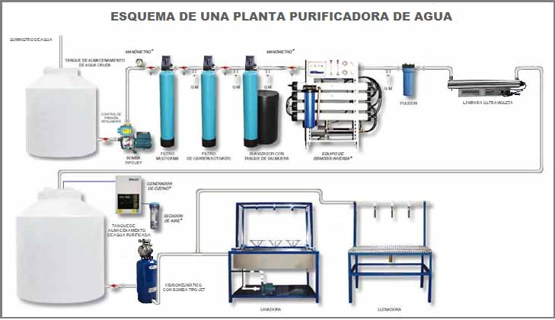

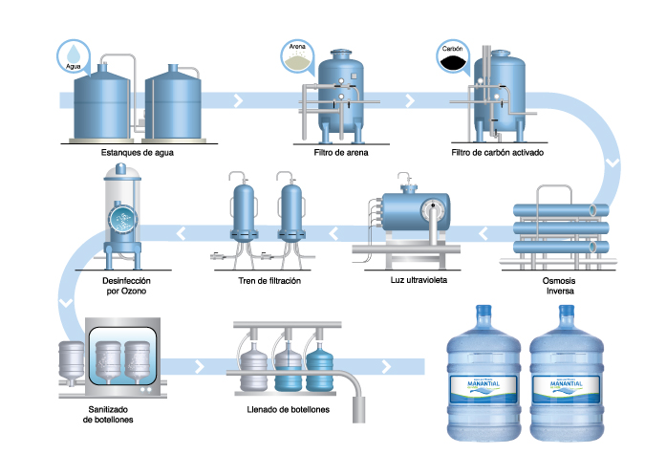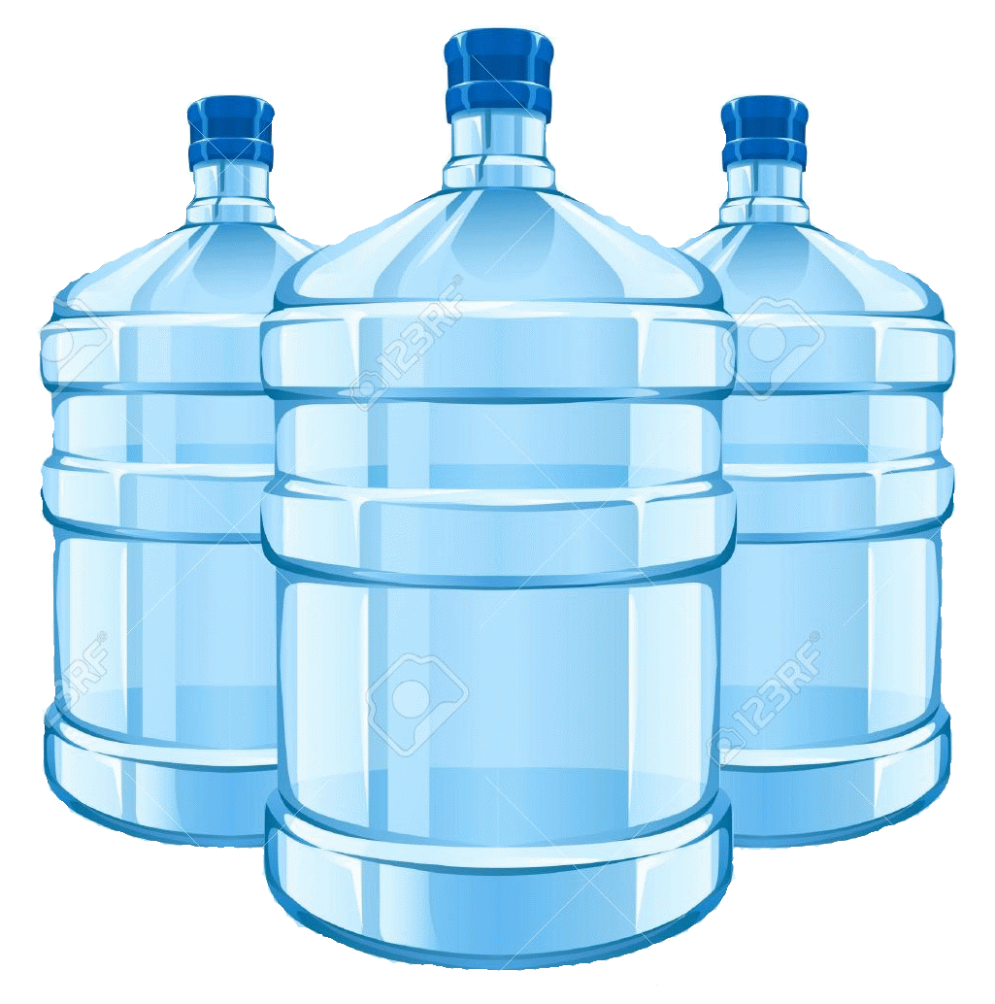

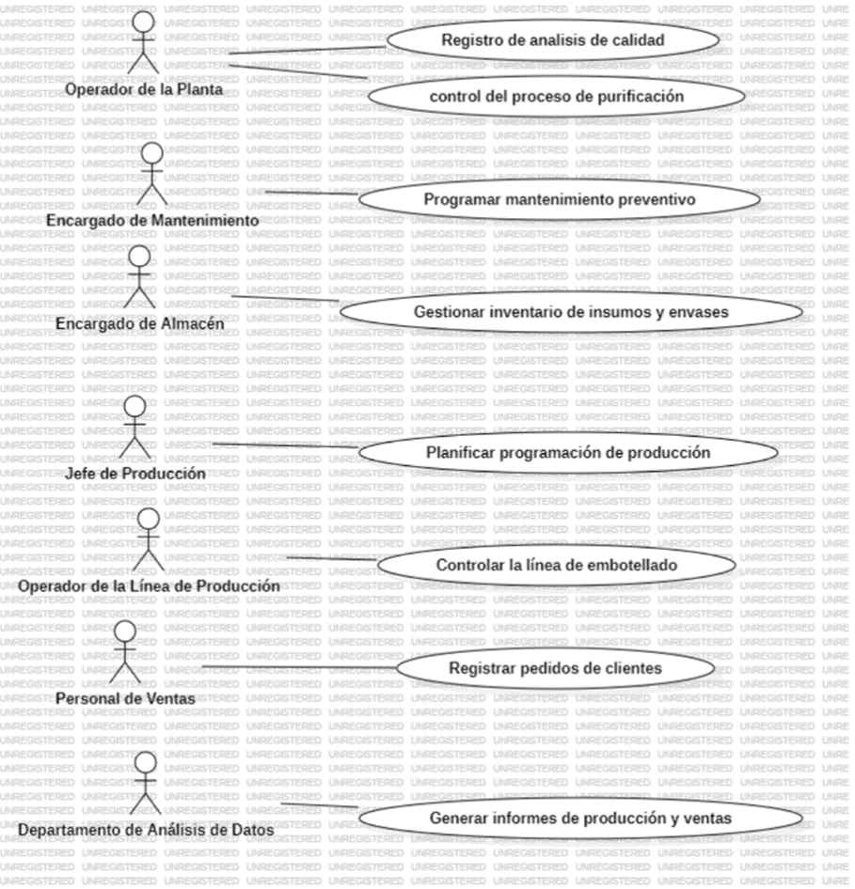

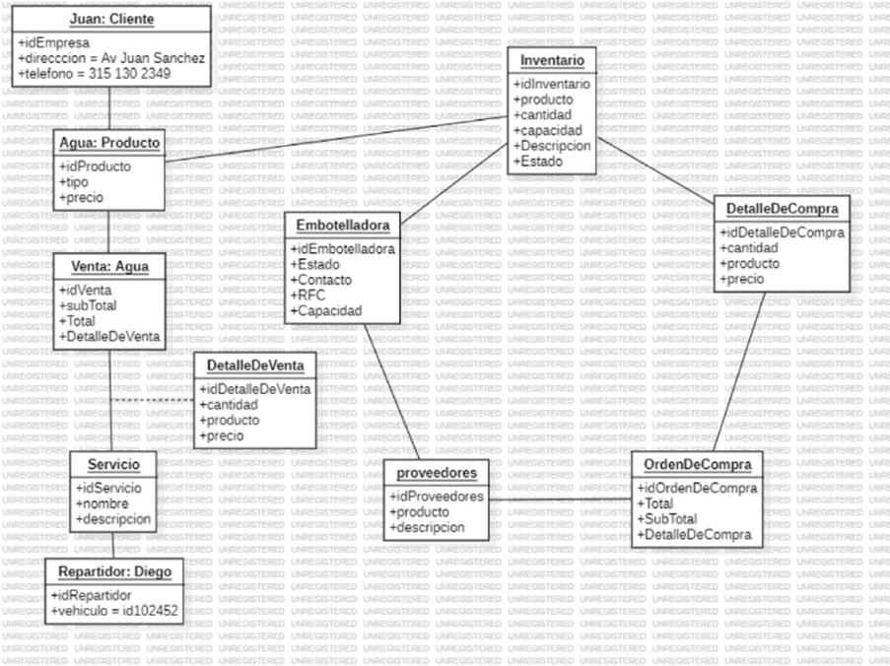  
Diagramas de casos de uso

